高一年级上学期
生物必修一第二次检测试题
一、选择题
1．下列哪项不是细胞膜的重要功能( )
A．具有保护细胞的作用 B．与细胞的物质交换关系密切
C．与细胞的遗传有重要关系 D．与细胞识别、分泌、排泄、免疫等有密切关系
2．在处理污水时，人们设计出一种膜结构，有选择地将重金属离子阻挡在膜的一侧，以降低重金属离子对水的污染。这是试图模拟细胞膜的( )
A．自由扩散功能 B．流动性 C．主动运输功能 D．选择透过性
3．植物细胞能保持较固定的形态，这主要是由于存在着( )
A．细胞膜 B．细胞壁 C．细胞核 D．液泡
4．细胞质基质是细胞结构的重要组成部分。下列有关叙述中，错误的是( )
A．呈透明的胶质状态 B．是活细胞进行新陈代谢的主要场所
C．由水、无机盐、脂质、糖类、氨基酸、核苷酸和多种酶等组成 D．在活细胞内呈静止状态
5．蓝藻和小麦都可以进行光合作用，其细胞中都有的结构是( )
A．核糖体 B．核膜 C．线粒体 D．叶绿体
6．与人体衰老细胞的清除和蝌蚪尾巴的退化密切相关的细胞器是( )
A．线粒体 B．溶酶体 C．核糖 D．细胞核
7．紫色洋葱外表皮细胞的色素存在于细胞的( )
A．细胞膜 B．细胞质基质 C．液泡 D．细胞核
8．细胞核与细胞质之间大分子物质交换的通道是( )
A．核膜 B．胞间连丝 C．核孔 D．核仁
9．下列物质中，在核糖体上合成的是( )
①性激素 ②突触后膜上的受体 ③淀粉 ④唾液淀粉酶 ⑤纤维素 ⑥胰高血糖素
A．①③④ B．②③⑤ C．②④⑥ D．①④⑥
10．科学家用含³H标记的亮氨酸的培养液培养豚鼠的胰腺腺泡细胞，下表为在腺泡细胞几种结构中最早检测到放射性的时间表。下列叙述中正确的是( )
细胞结构 | 附有核糖体的内质网 | 高尔基体 | 靠近细胞膜的囊泡
时间/min | 3 | 17 | 117
A．形成分泌蛋白的多肽最早在内质网内合成
B．高尔基体膜向内与内质网膜相连，向外与细胞相连
C．高尔基体不具有转运分泌蛋白的作用D．靠近细胞膜的囊泡可由高尔基体形成
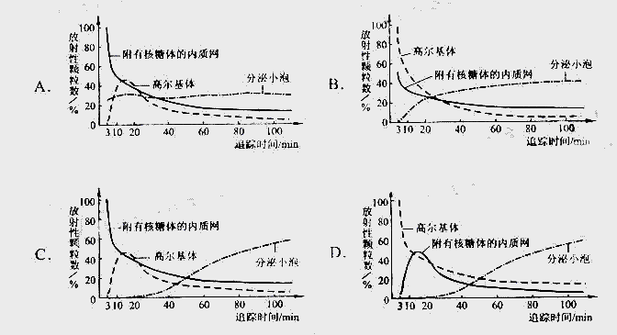
11．下图表示用³H—亮氨酸标记细胞内的分泌蛋白，追踪不同时间具有放射性的分泌蛋白颗粒在细胞内分布情况和运输过程。其中正确的是 （ ）

12．禽流感病原体的蛋白质外壳的合成场所和原料来源分别是（ ）
A．禽流感病原体的核糖体、来自禽流感病原体 B．禽流感病原体的核糖体、来自家禽细胞
C．家禽细胞的核糖体、来自禽流感病原体 D．家禽细胞的核糖体、来自家禽细胞
13．下列不属于植物体内蛋白质功能的是（ ）
A.构成细胞膜的主要成分 B.催化细胞内化学反应的酶
C.供给细胞代谢的主要能源物质 D.根细胞吸收矿质元素的载体
14．细胞膜上的糖蛋白与哪些功能无关( )
A．细胞识别 B．免疫反应 C．信息交流 D．离子出入
15．某物质从低浓度向高浓度跨膜运输，该过程( )
A.没有载体参与 B.为自由扩散 C.为协助扩散 D.为主动运输
16.用高倍显微镜观察黑藻叶片细胞，正确的结论是( )
A．叶绿体在细胞内是固定不动的 B．叶绿体在细胞内是均匀分布的
C．叶绿体的存在是叶片呈绿色的原因 D．叶肉细胞含有叶绿体，不含线粒体
17．在海带细胞内的碘离子远高于海水中碘离子浓度，但海带细胞仍可以从海水中吸收碘离子，其吸收方式是( )
A．自由扩散 B．被动扩散 C．主动运输 D．渗透作用
18．实验证明，饭后小肠中葡萄糖浓度高于血糖浓度时，葡萄糖可以顺浓度梯度被吸收；当小肠中葡萄糖浓度下降至显著低于血糖浓度时，葡萄糖仍能被迅速吸收。此时，小肠绒毛上皮细胞吸收葡萄糖的方式主要是( )
A．自由扩散 B．协助扩散 C．主动运输 D．胞吞
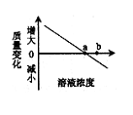19．（08上海生物）在保持细胞存活的条件下，蔗糖溶液浓度与萝卜条质量变化的关系如下图。若将处于b浓度溶液中的萝卜条移入a浓度溶液中，则该萝卜条的质量将（ ）
A．不变 B．增大 C．减小 D．先增后减

20．人体红细胞的渗透压与X浓度的食盐水相当。而浸在Y浓度食盐水中的红细胞破裂；浸在Z浓度的食盐水中的红细胞收缩。则这三种食盐水的浓度大小依次为( )
A．X＞Y＞Z B．Z＞Y＞X C．Y＞X＞Z D．Z＞X＞Y
21．将一洋葱细胞放入大于该细胞细胞液浓度的KNO₃溶液中，一段时间后在显微镜下发现该细胞未发生质壁分离，其原因是可能该细胞( )
①是死细胞②大量吸水③是根尖分生区细胞④大量失水⑤质壁分离后又自动复原 A．①②③ B．①③⑤ C．②③⑤ D．②④⑤
22．将下列细胞或细胞器置于蒸馏水中，不会破裂的是( )
A．红细胞 B．叶绿体 C．线粒体 D．洋葱表皮细胞
23．下图表示某植物相邻的3个细胞，其细胞液浓度依次为甲＞乙＞丙，正确表示它们之间水分子渗透方向的是( )
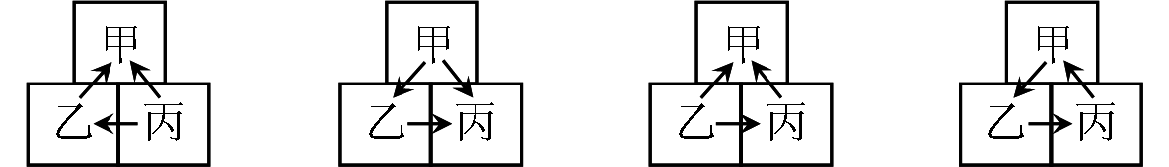

A B C D
24．用洋葱鳞片叶表皮制备“观察细胞质壁分离实验”的临时装片，观察细胞的变化。下列有关实验操作和结果的叙述，正确的是( )
A．将装片在酒精灯上加热后再观察细胞质壁分离现象
B．在盖玻片一侧滴入清水，细胞吸水膨胀但不会破裂
C．用不同浓度的硝酸钾溶液处理细胞后，均能观察到质壁分离和复原现象
D．当质壁分离不能复原时，细胞仍具正常生理功能
25．组成细胞膜的磷脂分子和蛋白质分子的排布有下述特点，其中描述细胞膜基本骨架特征的是( )
A．膜两侧的分子结构和性质不尽相同 B．磷脂排布成双分子层
C．蛋白质分子附着和镶嵌于磷脂双分子层中 D．蛋白质和磷脂分子具有一定的流动性
26．维生素D比水溶性维生素优先通过细胞膜，这是因为( )
A．细胞膜以磷脂双分子层作为基本骨架 B．磷脂双分子层内不同程度地镶嵌着蛋白质
C．细胞膜是选择性透过膜 D．细胞膜的结构特点是具有一定的流动性
27．红细胞吸收甘油与吸收葡萄糖相同的是( )
A．低浓度→高浓度 B．载体蛋白协助 C．高浓度→低浓度 D．消耗能量
28．小肠绒毛上皮细胞易吸收葡萄糖，却难吸收相对分子质量比葡萄糖小的木糖，原因是( )
A．细胞膜上无木糖载体 B．细胞膜上的磷脂排列紧密
C．木糖的浓度太低 D．木糖的相对分子质量太小
29．若用呼吸酶抑制剂处理小肠绒毛上皮，则会明显影响其细胞吸收的物质是( )
A．氧气、甘油 B．脂肪酸、水C．葡萄糖、水 D．钾离子、氨基酸
30．海带细胞中的碘比海水中的高许多倍，但仍可以从海水中吸收碘，这说明海带细胞吸收碘具有( )
A．选择性 B．独立性 C．专一性 D．高效性
31．下列关于细胞核的说法，不正确的是( )
A．细胞核是遗传物质贮存和复制的场所 B．细胞核控制细胞的代谢和遗传
C．细胞核位于细胞的正中央，所以它是细胞的控制中心 D．DNA主要存在于细胞核内
32．大肠杆菌在生长时，细胞内钾离子的质量分数是培养液的3000倍。如果在培养液中加入某种不影响大肠杆菌细胞能量供应的药物，大肠杆菌细胞内钾离子的质量分数立即下降，那么这种药物的作用是( )
A．破坏了细胞膜的结构 B．抑制了细胞内对钾离子的利用
C．破坏了细胞内的遗传物质 D．抑制了细胞膜上载体的活性
33．观察紫色洋葱表皮细胞质壁分离和质壁分离复原实验中，证明质壁分离现象的是( )
A．液泡由小变大，紫色变浅 B．液泡由小变大，紫色变深
C．液泡由大变小，紫色变浅 D．液泡由大变小，紫色变深
34.将盛有一定浓度蔗糖溶液的透析袋口扎紧后浸于蒸馏水中，下图表示透析袋中蔗糖溶液浓度与时间的关系，正确的是( )
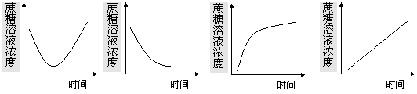

A B C D
35．人注射卡介苗后，经过免疫细胞的识别等过程，血液中会出现抗结核杆菌的抗体。抗体的产生体现了细胞膜的哪一种功能（ ）
A. 控制物质进出细胞膜 B. 将细胞与外界环境分隔开
C. 排泄功能 D. 进行细胞间的信息交流
二、非选择题
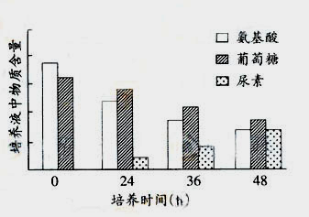
1.某实验小组为了探究细胞膜的通透性，将小鼠肝细胞在体外培养一段时间后，检测培养液中的氨基酸、葡萄糖和尿素含量，发现它们的含量发生了明显得变化（如下图）。请回答问题。
（1）由图可知，随培养时间延长，培养液中葡萄糖和氨基酸含量__________。尿素含量__________。由于在原培养液中没有尿素，推测其是__________的产物。
（2）培养液中的氨基酸进入细胞后，其主要作用是__________；被吸收的葡萄糖主要通过__________作用，为细胞提供__________。
（3）转氨酶是肝细胞内参与氨基酸分解与合成的一类酶，正常情况下这类酶不会排出胞外，若在细胞培养液中检测到该类酶，可能的原因是 。
（4）由（1）和（3）可初步判断，细胞膜对物质的转运具有_______________性。
2．在一定时间内让某种动物细胞吸收放射性同位素标记的氨基酸，经检查发现放射性同位素出现在右图中的①，②，③，④，⑤，⑥，⑦部位。请根据图回答下面的问题：
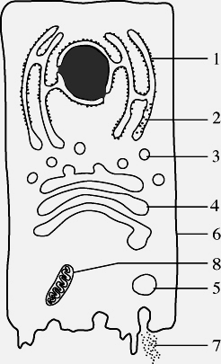
(1)图中⑦是 ；①的功能是 ；
在② 中加工成糖蛋白；
③来自 ；
- ⑦在［ ］ 中形成成熟蛋白。
⑤来自 ；
- 用标号表示⑦的运输过程：
；
(4)由此可以看出，细胞内的生物膜在 和 上具有一定的连续性；
(5)⑦的合成、加工和运输过程所需的大量能量是
由［ ］ 供给的；(6)此动物细胞对⑦具有 的功能。
3．在测定洋葱表皮细胞的细胞液等渗浓度的实验中，把剪成小块的紫色洋葱鳞片叶表皮分别(等量)放入下列各组溶液中，结果如下表：
培养皿 | 1 | 2 | 3 | 4 | 5 | 6 | 7
蔗糖溶液(mol/L) | 0.2 | 0.3 | 0.4 | 0.5 | 0.6 | 0.7 | 0.8
发生初始质壁分离的细胞所占的比例 | 0 | 0 | 15% | 40% | 80% | 99% | 100%
(1)实验时为什么选紫色的洋葱鳞片叶外表皮作实验材料？
。 (2)光学显微镜下我们可以看到该细胞的结构包括 、 、 和细胞核。其原生质层包括 。
(3)植物细胞发生质壁分离时，细胞壁不能与原生质层一起收缩的原因是
。 (4)由表中数值可确定该洋葱表皮细胞液的浓度大约是 。
(5)在此实验的基础上，怎样设计一个更精确的测定方法？
。

(6)如果不用蔗糖溶液，而改用KNO3溶液进行测定，结果会相同吗？为什么？
。

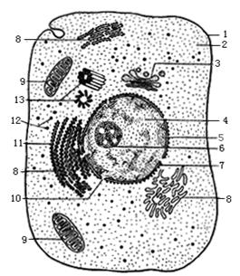
4．请根据下图回答相关的问题：
（1）图中所示结构只有通过 能观察到。此图中有双层膜结构的细胞器是 （填标号）。
（2）合成蛋白质的场所是[ ] 。
（3）进行有氧呼吸的主要场所是[ ] ，该生理功能消耗的主要能源物质是 。
（4）植物细胞具有 ，而该细胞没有的细胞器是 和 。
（5）结构 （填序号）是细胞核，它是
和 的控制中心。
（6）如果该细胞能够分泌胰岛素，则与其加工、运输和分泌有直接关系的膜性细胞器有 （填序号）。
（7）与动物细胞有丝分裂有关的细胞器是[ ] 。
（8）1、3、7、8、9在结构和功能上是紧密联系的统一整体，称为 。
5．下图中纵坐标表示物质通过膜运输的速率。请根据图回答。
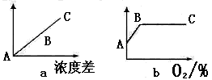
（1）心肌细胞吸收 O₂、 K⁺的运输方式依次是图_________、_________（填序号）。 图 b 出现 BC 段的主要原因是______________________________________。
（2）与表皮细胞相比较，人心肌细胞中显著增多的细胞器结构是______________，其依据是__________________________________________。
（3）若对离体的心肌细胞施用某种霉素，结果Ca²⁺吸收量显著减少，而K⁺、C₆H₁₂O₆等物质的吸收不受影响，其可能的原因是 。 若用呼吸作用抑制剂处理心肌细胞，则 Ca²⁺、 K⁺、C₆H₁₂O₆等物质吸收均受到显著的影响，其原因是_____________________________________。
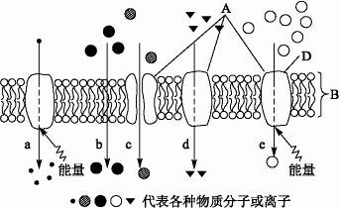
6.下图为物质进入细胞膜的示意图，请据图回答：
（1）A代表______分子；B代表_______；D代表_______。
（3）动物细胞吸水膨胀时B的厚度变小，这说明B具有 __________。
（4）在a～e的五种过程中，代表被动转运的是________。
（5）可能代表氧气转运过程的是图中编号____；葡萄糖从肠腔进入小肠上皮细胞的过程是图中编号 ______。
（3）Mg²⁺若通过该膜是以何种方式运输，与此相关的结构是什么?
_______________________________________________。
（4）主动运输和被动运输的根本区别是什么?
____________________________________________________________。
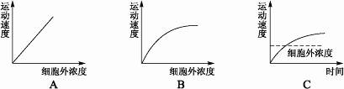
7.物质进入细胞都要穿过细胞膜，不同物质穿过细胞膜的方式不同。下列各图表示在一定范围内细胞膜外物质进入细胞膜内的三种不同情况。回答下列问题：（1）据上图指出A、B、C所表示的物质运输方式，A是___________，B是___________，C是____________。
（2）上述三种运输方式中，哪一种加入呼吸抑制剂后曲线会发生变化?为什么? ________________________________。
（3）乙醇、CO₂、氨基酸进入细胞的方式分别是________、__________、__________。
8、如图表示处于不同生理状态的三个洋葱表皮细胞，请回答:
(1)图A细胞处于何种生理状态？ 。
（2）图中各细胞的细胞液浓度依次是 > > 。
（3）A、B、C三细胞处于不同浓度的溶液中，则图A与图B细胞所处的外界溶液浓度是 > 。
（4）用显微镜观察一个细胞的质壁分离的发生过程，发现该细胞形态变化顺序将
从 → → 。
（5）C图中标号①指的物质是 、②处的液体是 。
（6）如果把洋葱表皮细胞和人的红细胞分别先放入30%的蔗糖溶液中，一段时间后再放入清水中，一会儿后，用显微镜对其进行观察：
a、在30%的蔗糖溶液中，洋葱表皮细胞 ，红细胞出现 现象。
b、放在清水中后，洋葱表皮细胞出现 现象，红细胞出现 现象。如果要使红细胞保持正常形态，应放入 的生理盐水中。
9．(08江苏生物)某同学进行实验，甲图为实验开始状态，乙图为实验结束状态。请在乙图所示实验结果的基础上继续实验，探究蔗糖的水解产物能否通过半透膜。
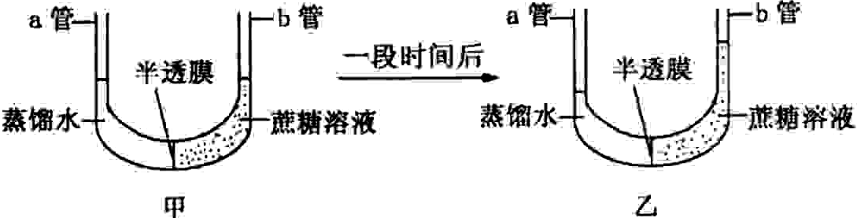

增添的实验材料：蔗糖酶溶液、斐林试剂、试管、滴管、水浴锅等。
（1）设计出继续实验的简要步骤：
① ；
② 。
（2）预测实验现象并作出结论。

。
10..下图表示物质通过红细胞膜的示意图，其中黑点代表物质分子，圆圈代表载体，多角形表示能量，请回答：
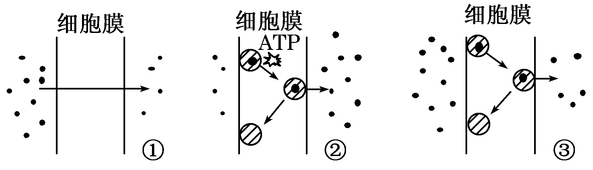
(1)①表示 方式，②表示 方式，③表示 方式。
(2)K＋、O2和葡萄糖三种物质中，通过②方式进入红细胞的是 。
(3)与①方式相比，③方式的主要特点是需要借助 ，该物质是在细胞内的 上合成的。与③相比，②方式的不同之处是 。
(4)若在细胞中注入某种呼吸抑制剂， 方式将会受到较大影响。

